Napredna računalniška orodja: domača naloga 6

1. Primer
- Izrišite samo celice, ki imajo temperaturo večjo od 250 oC
- Izrišite potek temperature po diagonali od točke A do B
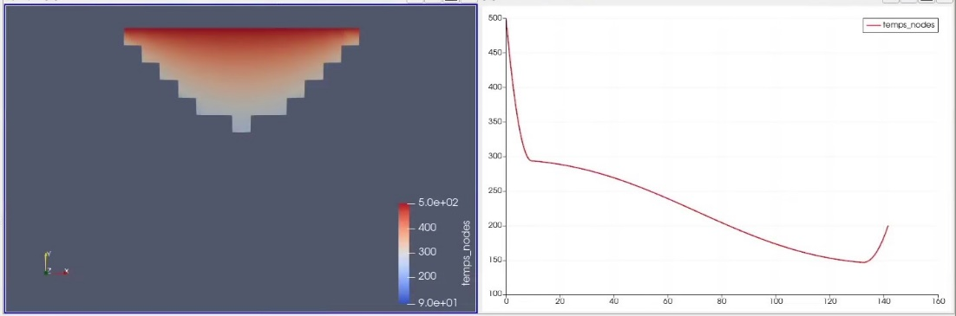

2. Primer
- Kolikšna je največja temperatura pri času 990s?
Za iskanje maksimalne temperature uporabimo FindData. Ugotovimo da je maksimalna temperatura na podanem telesu 4748,45 oC.
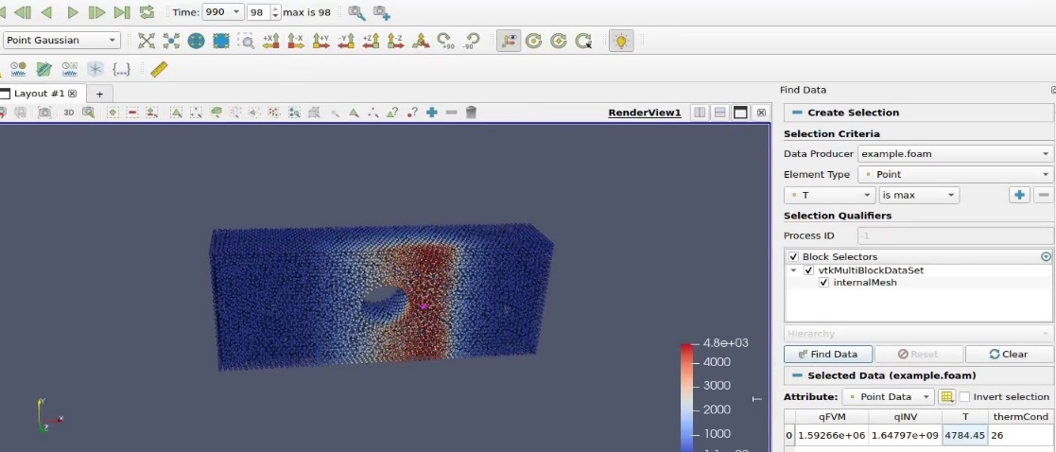
- Predpostavimo, da je klada narejena iz volframa (W). Volfram ima zelo dobre termične lastnosti. Temperatura tališča pri volframu znaša Ttal ≈ 3400 oC. Pri katerem času se klada začne taliti?
Naslednji sliki prikazujeta čas med 410s in 420s. Iz njih je razvidno da med se med tem časom ravno prevesi temperatura med 3397 in 3429 oC. Opazimo da je čas taljenja približno 410 oC.
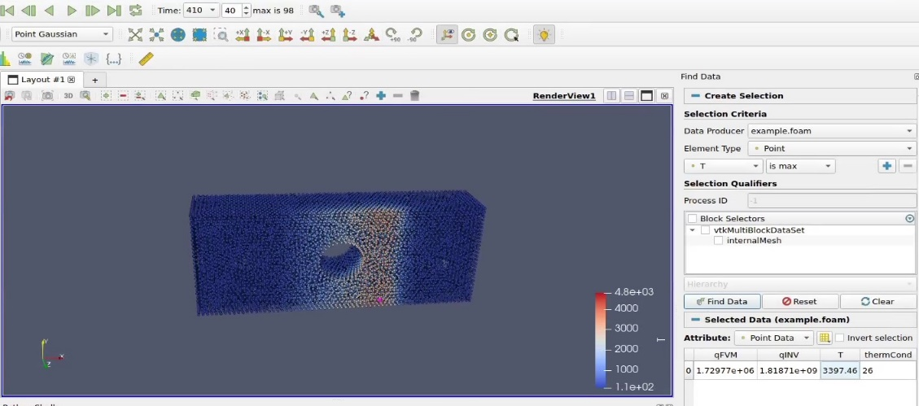
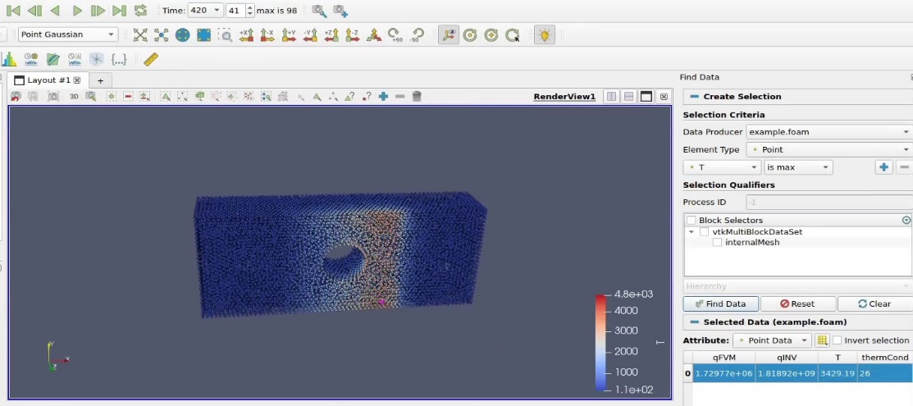
- Kolikšen del klade se stali po 990s segrevanja? Prikažite del klade, ki se stali. Izračunajte volumen staljenega dela. (namig: pomagajte si s filtrom Cell Size).
Na spodnji sliki so prikazane vse točke, ki imajo temperaturo večjo od 3400 oC. Opazimo, da je volumen pretaljenega dela enak 0,0006664 m3. Celotna prostornina osnovnega materiala je 0,075999 m3.Lahko izračunamo delež volumna pretaljenega materiala, ki je enak 0,874 %.
